МІНІСТЕРСТВО ОСВІТИ І НАУКИ УКРАЇНИ
ДЕРЖАВНИЙ УНІВЕРСИТЕТ ІНФОРМАЦІЙНО-КОМУНІКАЦІЙНИХ ТЕХНОЛОГІЙ

Кафедра Технології цифрового розвитку

Курсовий проект з КПЗ Java

ГЕНЕРАТОР ТА МЕНЕДЖЕР ПАРОЛІВ ІЗ ВИКОРИСТАННЯМ АЛГОРИТМІВ ХЕШУВАННЯ ТА ЛОКАЛЬНИМ СХОВИЩЕМ (H2/SQLite)

Виконав:
Климко Кіріл Анатолійович,
студент групи ТЦР-32
факультету ННІТ

Науковий керівник:
Ніщеменко Дмитро Олександрович, кандидат

Київ 2025
ВСТУП ................................................................................................................... 3
1. АНАЛІЗ ПРЕДМЕТНОЇ ОБЛАСТІ ................................................................. 5
1.1. Постановка задачі ........................................................................................ 5
1.2. Аналіз існуючих рішень .............................................................................. 8
1.3. Вибір технологій та інструментів ............................................................ 11
2. ПРОЄКТУВАННЯ СИСТЕМИ ...................................................................... 15
2.1. Архітектура системи ................................................................................. 15
2.2. Модель даних ............................................................................................. 19
2.3. UML діаграми ............................................................................................ 24
2.4. Алгоритми шифрування ........................................................................... 35
3. РЕАЛІЗАЦІЯ СИСТЕМИ ............................................................................... 42
3.1. Структура проєкту ..................................................................................... 42
3.2. Реалізація backend компонентів ............................................................... 43
3.3. Реалізація frontend (JavaFX UI) ................................................................ 52
3.4. Конфігурація .............................................................................................. 53
4. ТЕСТУВАННЯ ТА РЕЗУЛЬТАТИ ................................................................ 55
4.1. Unit-тестування .......................................................................................... 55
4.2. Інтеграційне тестування ............................................................................ 55
4.3. Покриття тестами ...................................................................................... 56
4.4. Результати роботи ..................................................................................... 57
ВИСНОВКИ ........................................................................................................ 58
ВСТУП

Актуальність теми
У сучасному цифровому світі користувачі мають десятки, а інколи й сотні облікових записів на різних веб-сайтах та сервісах. Використання одного пароля для всіх акаунтів є серйозною загрозою безпеці, оскільки компрометація одного сервісу автоматично ставить під загрозу всі інші облікові записи.
Згідно з дослідженням Verizon Data Breach Investigations Report 2025, 81% порушень безпеки пов'язані зі слабкими або скомпрометованими паролями. Водночас, запам'ятати унікальні складні паролі для кожного сервісу практично неможливо для пересічного користувача.
Менеджери паролів вирішують цю проблему, дозволяючи користувачам:
- Зберігати всі паролі в одному захищеному місці
- Використовувати складні унікальні паролі для кожного сервісу
- Автоматично генерувати надійні паролі
- Шифрувати дані за допомогою master password
Розробка власного менеджера паролів дозволяє глибше зрозуміти принципи криптографії, безпеки даних та архітектури складних систем, що є актуальним для сучасного розробника.

Мета роботи
Розробити безпечну систему управління паролями з використанням сучасних алгоритмів шифрування, Spring Boot фреймворку та JavaFX для користувацького інтерфейсу.

Завдання дослідження
- Проаналізувати існуючі рішення у сфері управління паролями
- Дослідити сучасні алгоритми криптографії (AES-256, PBKDF2, BCrypt)
- Спроєктувати архітектуру системи з використанням принципів SOLID
- Розробити backend з використанням Spring Boot та JPA
- Реалізувати систему шифрування даних
- Створити графічний інтерфейс користувача на JavaFX
- Реалізувати REST API для інтеграції з іншими системами
- Провести комплексне тестування системи
- Проаналізувати безпеку розробленого рішення

Об'єкт дослідження
Методи та технології розробки безпечних систем управління паролями з використанням криптографічних алгоритмів.

Предмет дослідження
Процес проєктування та реалізації системи управління паролями з шифруванням даних, master password та зручним користувацьким інтерфейсом.

Методи дослідження
- Об'єктно-орієнтоване програмування (ООП)
- Принципи SOLID
- Патерни проєктування (Repository, Service Layer, DTO)
- Dependency Injection (Spring Framework)
- Криптографічні алгоритми (AES-256, PBKDF2, BCrypt)
- Test-Driven Development (TDD)
- Інтеграційне тестування

Наукова новизна
Розроблено архітектуру менеджера паролів, що поєднує enterprise підходи Spring Boot з локальним зберіганням даних, забезпечуючи баланс між безпекою, зручністю використання та можливістю інтеграції через REST API.

Практична цінність
Розроблена система може використовуватись:
- Як персональний менеджер паролів для індивідуального використання
- Як навчальний приклад реалізації криптографічних алгоритмів
- Як база для корпоративного рішення управління паролями
- Як демонстрація інтеграції Spring Boot з JavaFX

1. АНАЛІЗ ПРЕДМЕТНОЇ ОБЛАСТІ

1.1. Постановка задачі

1.1.1. Проблематика
Сучасний інтернет-користувач стикається з наступними проблемами:
Проблема 1: Велика кількість облікових записів
- Середній користувач має 70-80 онлайн-акаунтів
- Кожен сервіс вимагає окремий пароль
- Запам'ятати всі паролі практично неможливо
Проблема 2: Слабкі паролі
- 23% користувачів використовують пароль "123456"
- 65% використовують один пароль для кількох сервісів
- Прості паролі легко зламати методом brute-force
Проблема 3: Небезпечні практики
- Зберігання паролів у текстових файлах
- Використання браузерних менеджерів без master password
- Передача паролів через незахищені канали
Проблема 4: Відсутність локального контролю
- Хмарні сервіси зберігають дані на своїх серверах
- Можливість витоку даних при злам сервісу
- Залежність від доступності сервісу

1.1.2. Вимоги до системи
Функціональні вимоги:
ID | Вимога | Пріоритет
FR-1 | Система повинна шифрувати всі збережені паролі | Критичний
FR-2 | Доступ до даних повинен захищатись master password | Критичний
FR-3 | Генерація надійних паролів | Високий
FR-4 | Пошук паролів за назвою сайту/username | Високий
FR-5 | Категоризація паролів | Середній
FR-6 | Копіювання паролів в буфер обміну з автоочищенням | Високий
FR-7 | Експорт/імпорт паролів | Середній
FR-8 | Оцінка надійності паролів | Середній
FR-9 | REST API для інтеграції | Низький

Нефункціональні вимоги:
ID | Вимога | Критерій
NFR-1 | Безпека | AES-256, PBKDF2 з 65536+ ітераціями
NFR-2 | Продуктивність | Розшифрування < 100ms
NFR-3 | Надійність | Відсутність втрати даних
NFR-4 | Зручність | Інтуїтивний інтерфейс
NFR-5 | Масштабованість | Підтримка 1000+ паролів
NFR-6 | Сумісність | Java 21+, Windows/Linux/macOS
NFR-7 | Тестованість | Покриття тестами > 70%

1.1.3. Use Case діаграма
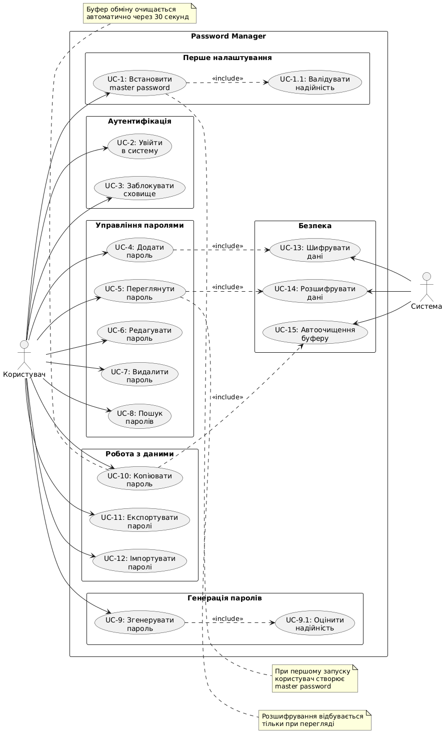

1.2. Аналіз існуючих рішень

1.2.1. KeePass
Опис: KeePass - це безкоштовний open-source менеджер паролів, який зберігає дані локально у зашифрованій базі даних.
Переваги:
- Повністю безкоштовний
- Відкритий вихідний код
- Локальне зберігання (повний контроль)
- Підтримка плагінів
- Кросплатформність (через Mono)
- Шифрування AES-256/ChaCha20
Недоліки:
- Застарілий інтерфейс
- Складність для недосвідчених користувачів
- Відсутність синхронізації "out of the box"
- Необхідність ручного резервного копіювання
Технології:
- Мова: C#
- База даних: KDBX (власний формат)
- Шифрування: AES-256, ChaCha20
- UI: Windows Forms

1.2.2. LastPass
Опис: LastPass - хмарний менеджер паролів з автозаповненням у браузерах та мобільних додатках.
Переваги:
- Автоматична синхронізація
- Браузерні розширення
- Мобільні додатки
- Автозаповнення форм
- Спільний доступ до паролів
Недоліки:
- Хмарне зберігання (довіра до третьої сторони)
- Платна підписка для всіх функцій
- Історія витоків даних (2022)
- Залежність від інтернету
- Закритий вихідний код
Технології:
- Архітектура: Client-Server (Cloud)
- Шифрування: AES-256 (client-side)
- Платформи: Web, Desktop, Mobile

1.2.3. 1Password
Опис: 1Password - преміум менеджер паролів з акцентом на безпеку та зручність.
Переваги:
- Відмінний дизайн інтерфейсу
- Сімейні та бізнес-плани
- Watchdog (моніторинг витоків)
- Travel Mode (приховування даних при перетині кордону)
- Інтеграція з 2FA
Недоліки:
- Висока вартість ($35.88/рік)
- Хмарне зберігання
- Закритий код
- Обов'язкова реєстрація
Технології:
- Backend: Rust
- Frontend: Electron
- Шифрування: AES-256-GCM

1.2.4. Bitwarden
Опис: Bitwarden - open-source менеджер паролів з можливістю self-hosting.
Переваги:
- Відкритий вихідний код
- Безкоштовний базовий план
- Self-hosting опція
- Аудит безпеки
- Кросплатформність
Недоліки:
- Складність налаштування self-hosting
- Менш відомий бренд
- Деякі функції платні
Технології:
- Backend: C# (.NET)
- Frontend: Angular
- Mobile: Xamarin
- База даних: SQL Server / SQLite

1.2.5. Порівняльна таблиця
Критерій | KeePass | LastPass | 1Password | Bitwarden | Наш проєкт
Вартість | Безкоштовно | $36/рік | $35.88/рік | $10/рік | Безкоштовно
Open Source | + | - | - | + | +
Локальне зберігання | + | - | - | Опція | +
Хмарна синхронізація | Ручна | + | + | + | Ні
Шифрування | AES-256 | AES-256 | AES-256 | AES-256 | AES-256
Автозаповнення | Через плагіни | + | + | + | Ні
Мобільні додатки | Unofficial | + | + | + | Ні
REST API | - | + | + | + | +
UI/UX | 3/10 | 8/10 | 9/10 | 7/10 | 7/10
Безпека | 9/10 | 7/10 | 9/10 | 8/10 | 8/10
Складність | Висока | Низька | Низька | Середня | Низька

1.2.6. Висновки з аналізу
Обрана концепція: Наш проєкт поєднує найкращі риси KeePass (локальне зберігання, open-source) з сучасним підходом до розробки (Spring Boot, REST API).
Ключові відмінності:
- Локальний контроль - дані зберігаються тільки на комп'ютері користувача
- Сучасний tech stack - Java 21, Spring Boot 3.2, JavaFX 21
- REST API - можливість інтеграції з іншими системами
- Навчальна мета - демонстрація enterprise підходів

1.3. Вибір технологій та інструментів

1.3.1. Мова програмування: Java 21
Обґрунтування вибору:
Переваги:
- Кросплатформність (Write Once, Run Anywhere)
- Велика екосистема бібліотек
- Зріла криптографічна бібліотека (JCA/JCE)
- Сильна підтримка enterprise розробки
- Pattern Matching, Records, Virtual Threads (Java 21)
Недоліки:
- Більший розмір runtime порівняно з нативними додатками
- Повільніший старт JVM
Альтернативи:
- Python: простіший, але повільніший
- C#: прив'язка до Windows/.NET
- Rust: складніший для навчання, відсутність UI фреймворків

1.3.2. Backend Framework: Spring Boot 3.2
Обґрунтування:
Переваги:
- Dependency Injection "out of the box"
- Spring Data JPA - простота роботи з БД
- Spring Web - REST API за кілька хвилин
- Величезна спільнота та документація
- Production-ready (Actuator, Metrics)
Використовувані модулі:
spring-boot-starter - Core функціонал
spring-boot-starter-web - REST API
spring-boot-starter-data-jpa - ORM (Hibernate)
spring-boot-starter-validation - Валідація DTO
spring-security-crypto - BCrypt для master password

1.3.3. UI Framework: JavaFX 21
Обґрунтування:
Переваги:
- Нативна інтеграція з Java
- Сучасний дизайн (можливість стилізації через CSS)
- Гарна продуктивність
- Scene Builder для візуального проєктування
Недоліки:
- Менша популярність порівняно з Electron
- Відсутність web-версії
Альтернативи:
- Swing: застарілий
- Electron: потребує JavaScript, більший розмір
- Qt: потребує C++

1.3.4. База даних: H2 / PostgreSQL
H2 (Development/Production):
- Вбудована БД (не потребує сервера)
- Файлове зберігання
- Підтримка encryption
- Швидкість роботи
PostgreSQL (опціонально для Production):
- Більша надійність
- Розширені можливості
- Підходить для multi-user варіанту
Вибір: H2 для simplicity

1.3.5. Криптографія
AES-256-CBC (Advanced Encryption Standard)
Призначення: Шифрування паролів
Режим: CBC (Cipher Block Chaining)
Ключ: 256 біт
IV: 128 біт (випадковий для кожного пароля)
PBKDF2 (Password-Based Key Derivation Function 2)
Призначення: Генерація ключа з master password
Алгоритм: PBKDF2WithHmacSHA256
Ітерації: 65536+ (рекомендація NIST)
Сіль: 128 біт
BCrypt
Призначення: Хешування master password для верифікації
Раунди: 12
Автоматична генерація солі
Чому не інші?
- DES/3DES: застарілі, вразливі
- MD5/SHA1: вразливі до колізій
- SHA-256: не підходить для паролів (швидкий, без солі)

1.3.6. Інші бібліотеки
Бібліотека | Версія | Призначення
Lombok | 1.18.30 | Зменшення boilerplate коду
Jackson | 2.15.0 | JSON серіалізація
JUnit 5 | 5.10.1 | Unit тестування
Mockito | 5.7.0 | Mocking для тестів
AssertJ | 3.24.2 | Зручні assertions
Apache Commons Codec | 1.15 | Base64 encoding
Bouncy Castle | 1.77 | Додаткові крипто функції

1.3.7. Build Tool: Maven
Переваги:
- Стандарт для Spring Boot проєктів
- Велика кількість плагінів
- Стабільність
Альтернатива: Gradle (більш гнучкий, але складніший)

РОЗДІЛ 2. ПРОЄКТУВАННЯ СИСТЕМИ

2.1. Архітектура системи

2.1.1. Загальна архітектура
Система побудована за принципами багатошарової (layered) архітектури з чітким розділенням відповідальностей між компонентами. Використовуються наступні шари:
1. Presentation Layer (Шар представлення)
- Відповідає за взаємодію з користувачем
- Технології: JavaFX 21
- Компоненти: MainWindow, діалогові вікна, custom UI components
2. Application Layer (Шар додатку)
- REST API контролери
- Обробка HTTP запитів
- Валідація вхідних даних
- Технології: Spring Web
3. Business Logic Layer (Шар бізнес-логіки)
- Основна логіка додатку
- Сервіси для роботи з паролями, шифруванням, генерацією
- Технології: Spring Core, Spring Security Crypto
4. Data Access Layer (Шар доступу до даних)
- Абстракція роботи з базою даних
- Repositories pattern
- Технології: Spring Data JPA, Hibernate
5. Infrastructure Layer (Інфраструктурний шар)
- База даних (H2)
- Файлова система (master password hash)
- Криптографічні бібліотеки
Діаграма шарів:
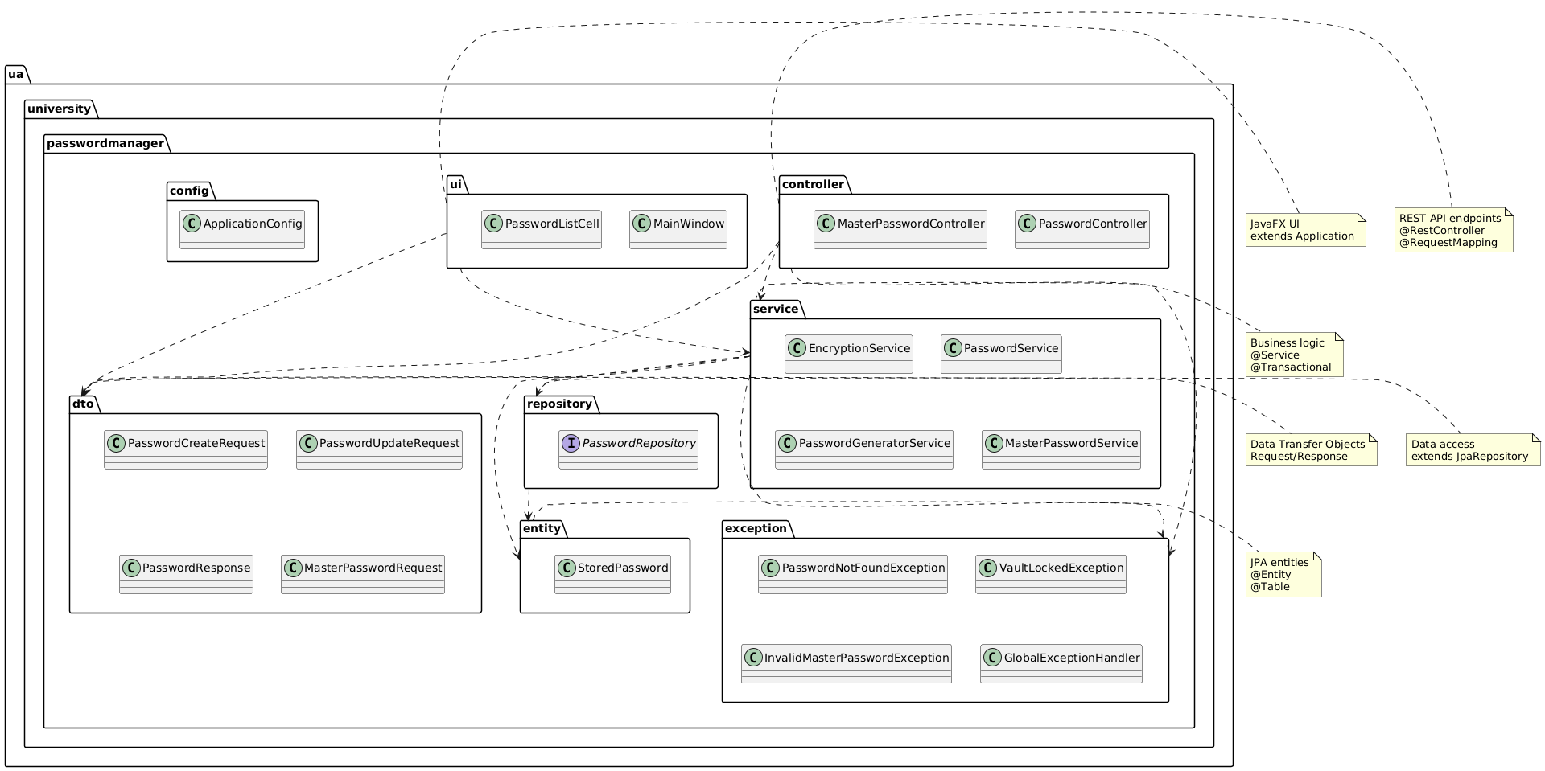

2.1.2. Застосування принципів SOLID
S - Single Responsibility Principle (Принцип єдиної відповідальності)
Кожен клас має одну чітко визначену відповідальність:
EncryptionService → Тільки шифрування/дешифрування
PasswordGeneratorService → Тільки генерація паролів
MasterPasswordService → Тільки управління master password
PasswordRepository → Тільки доступ до БД
O - Open/Closed Principle (Принцип відкритості/закритості)
Класи відкриті для розширення, але закриті для модифікації:
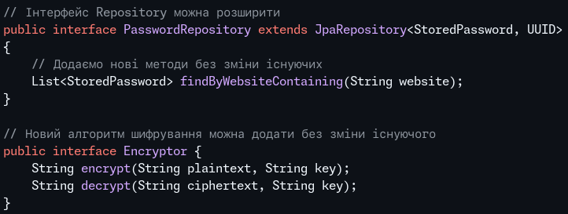
L - Liskov Substitution Principle (Принцип підстановки Лісков)
Підкласи можуть замінювати базові класи:
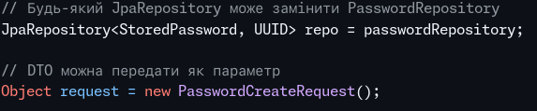
I - Interface Segregation Principle (Принцип розділення інтерфейсів)
Інтерфейси не містять зайвих методів:
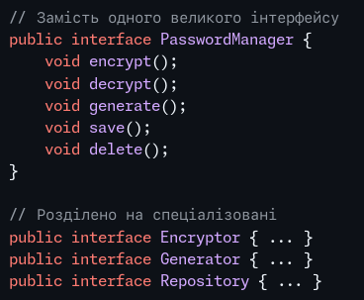
D - Dependency Inversion Principle (Принцип інверсії залежностей)
Залежність від абстракцій, а не конкретних реалізацій:
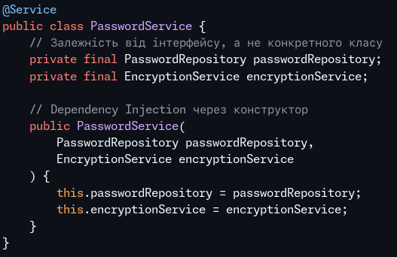

2.1.3. Патерни проєктування
Repository Pattern
Абстракція доступу до даних:
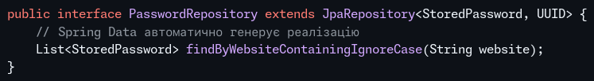
Service Layer Pattern
Інкапсуляція бізнес-логіки:
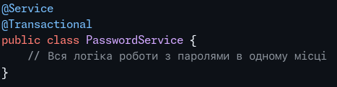
DTO Pattern (Data Transfer Object)
Передача даних між шарами:
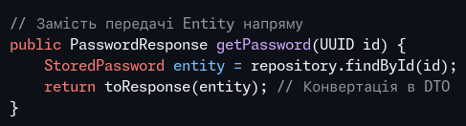
Singleton Pattern
Сервіси Spring є синглтонами за замовчуванням:
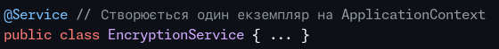
Strategy Pattern
Різні стратегії генерації паролів:
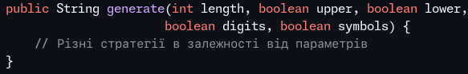

2.1.4. Dependency Injection
Spring Boot автоматично впроваджує залежності:
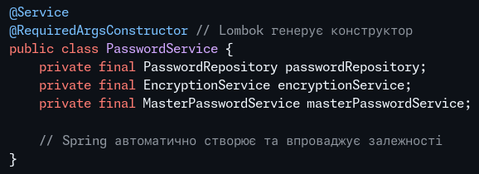
Переваги підходу:
- Легке тестування (можна замінити mock-ами)
- Слабке зв'язування компонентів
- Простота зміни реалізації

2.2. Модель даних

2.2.1. Концептуальна модель
Система оперує наступними сутностями:
StoredPassword (Збережений пароль)
- Основна сутність системи
- Зберігає інформацію про один пароль
- Всі паролі шифруються перед збереженням
Master Password (Головний пароль)
- Не зберігається як сутність в БД
- Зберігається тільки BCrypt hash для верифікації
- Існує тільки в пам'яті під час сесії
Category (Категорія)
- Логічна група паролів
- Не окрема таблиця (денормалізація для простоти)
- Зберігається як поле в StoredPassword

2.2.2. Фізична модель бази даних
Таблиця: stored_passwords
Поле | Тип | Обмеження | Опис
id | UUID | PRIMARY KEY | Унікальний ідентифікатор
website | VARCHAR(255) | NOT NULL | Назва сайту/сервісу
username | VARCHAR(255) | NOT NULL | Ім'я користувача/email
encrypted_password | TEXT | NOT NULL | Зашифрований пароль (Base64)
notes | VARCHAR(500) | NULL | Додаткові нотатки
category | VARCHAR(100) | NOT NULL | Категорія (General, Email, etc.)
created_at | TIMESTAMP | NOT NULL | Дата створення
updated_at | TIMESTAMP | NOT NULL | Дата останнього оновлення
last_used_at | TIMESTAMP | NOT NULL | Дата останнього використання

Індекси:
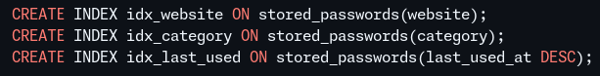
Обґрунтування вибору UUID:
- Глобальна унікальність
- Безпека (непередбачуваність)
- Розподілена генерація
- Більший розмір (16 bytes vs 4/8 bytes для INT/BIGINT)

2.2.3. JPA Entity
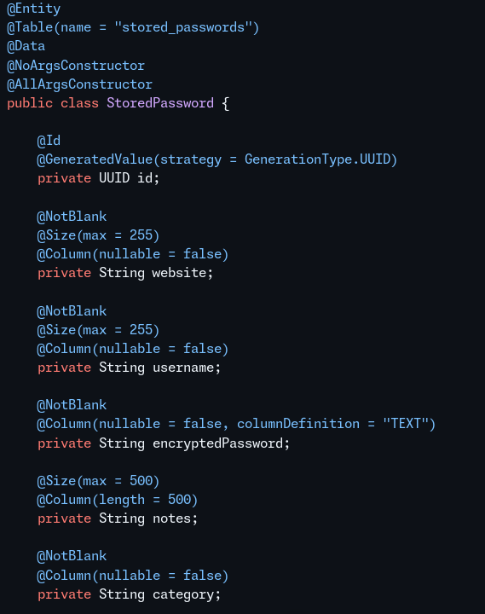
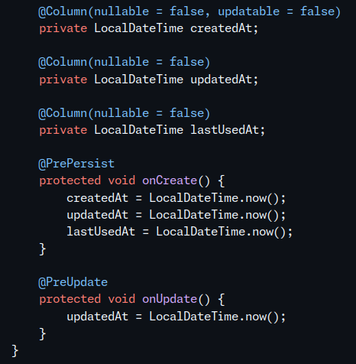
Анотації JPA:
- @Entity - позначає клас як JPA сутність
- @Table - вказує назву таблиці
- @Id - позначає первинний ключ
- @GeneratedValue - автогенерація значення
- @Column - налаштування стовпця
- @PrePersist - викликається перед збереженням
- @PreUpdate - викликається перед оновленням

2.2.4. Файл master password
Структура:
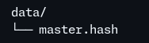
Зміст файлу:
Формат: BCrypt hash (60 символів)
Структура BCrypt hash:
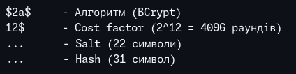
Чому BCrypt?
- Автоматична генерація солі
- Повільний (захист від brute-force)
- Адаптивний (можна збільшити cost factor)
- Широко використовується та перевірений

2.2.5. ER Діаграма
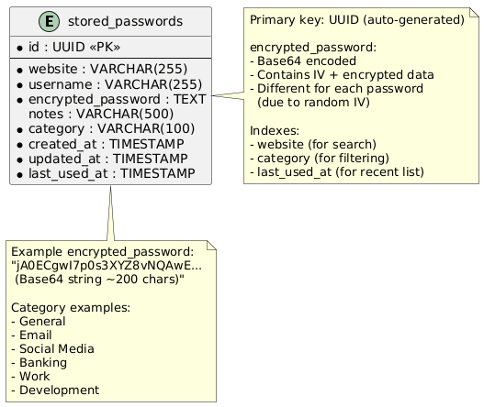
Приклад даних:
id | website | username | encrypted_password | category
123e4567-... | github.com | user@email.com | jA0ECgwI7p0s3... | Development
234e5678-... | gmail.com | myemail@gmail.com | kB1FDhxJ8q1t4... | Email

2.3. UML діаграми

2.3.1. Use Case діаграма
Опис: Діаграма показує основні варіанти використання системи з точки зору користувача.
Основні актори:
- Користувач - особа, що використовує систему
- Система - автоматизовані процеси
Групи Use Cases:
1. Перше налаштування
- UC-1: Встановити master password
- UC-1.1: Валідувати надійність пароля
2. Аутентифікація
- UC-2: Увійти в систему
- UC-3: Заблокувати сховище
3. Управління паролями
- UC-4: Додати пароль
- UC-5: Переглянути пароль
- UC-6: Редагувати пароль
- UC-7: Видалити пароль
- UC-8: Пошук паролів
4. Генерація
- UC-9: Згенерувати пароль
- UC-9.1: Оцінити надійність
5. Робота з даними
- UC-10: Копіювати пароль
- UC-11: Експортувати паролі
- UC-12: Імпортувати паролі

2.3.2. Діаграма класів
Опис: Показує структуру класів системи та їх взаємозв'язки.
Основні пакети:
1. ua.university.passwordmanager.entity
- StoredPassword - JPA сутність
2. ua.university.passwordmanager.repository
- PasswordRepository - інтерфейс доступу до БД
3. ua.university.passwordmanager.service
- PasswordService - управління паролями
- EncryptionService - шифрування
- PasswordGeneratorService - генерація
- MasterPasswordService - master password
4. ua.university.passwordmanager.dto
- PasswordCreateRequest
- PasswordUpdateRequest
- PasswordResponse
5. ua.university.passwordmanager.controller
- PasswordController - REST API
- MasterPasswordController - master password API

2.3.3. Діаграми послідовності
Діаграма 1: Додавання пароля
Учасники:
- Користувач
- MainWindow (UI)
- PasswordService
- MasterPasswordService
- EncryptionService
- PasswordRepository
- H2 Database
Послідовність дій:
- Користувач натискає "Add Password"
- UI показує діалог
- Користувач вводить дані (website, username, password)
- UI викликає PasswordService.createPassword(request)
- Service перевіряє чи розблоковано сховище
- Service отримує master password
- Service викликає EncryptionService.encrypt(password, masterPassword)
- Encryption генерує IV, ключ (PBKDF2), шифрує (AES)
- Service зберігає через Repository
- Repository записує в БД
- UI показує повідомлення про успіх

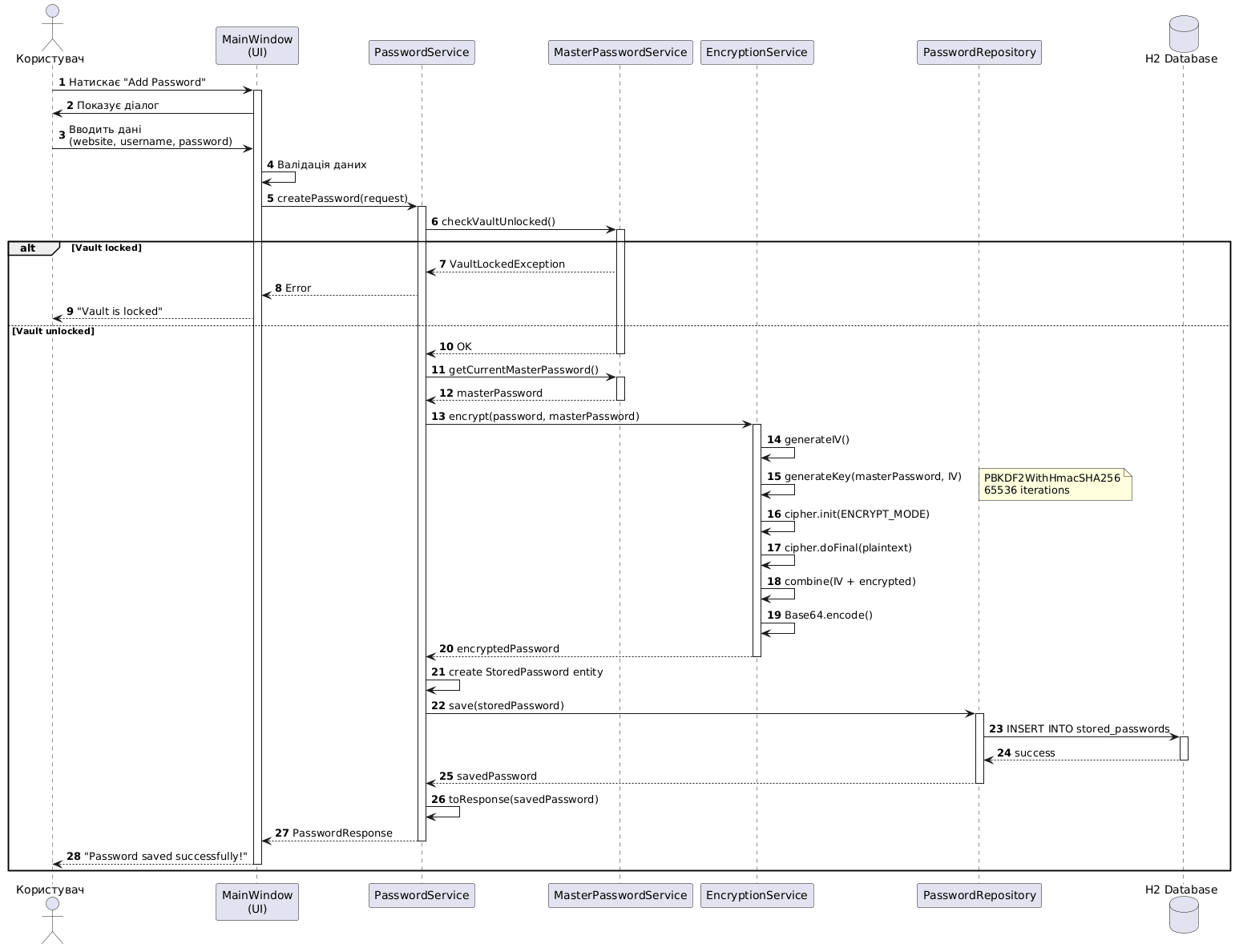
Діаграма 2: Перегляд пароля
Послідовність дій:
- Користувач вибирає пароль зі списку
- UI викликає PasswordService.getPassword(id)
- Service перевіряє чи розблоковано сховище
- Service отримує зашифрований пароль з БД
- Service викликає EncryptionService.decrypt(encrypted, masterPassword)
- Encryption декодує Base64, витягує IV, генерує ключ, дешифрує
- Service оновлює last_used_at
- UI відображає розшифрований пароль
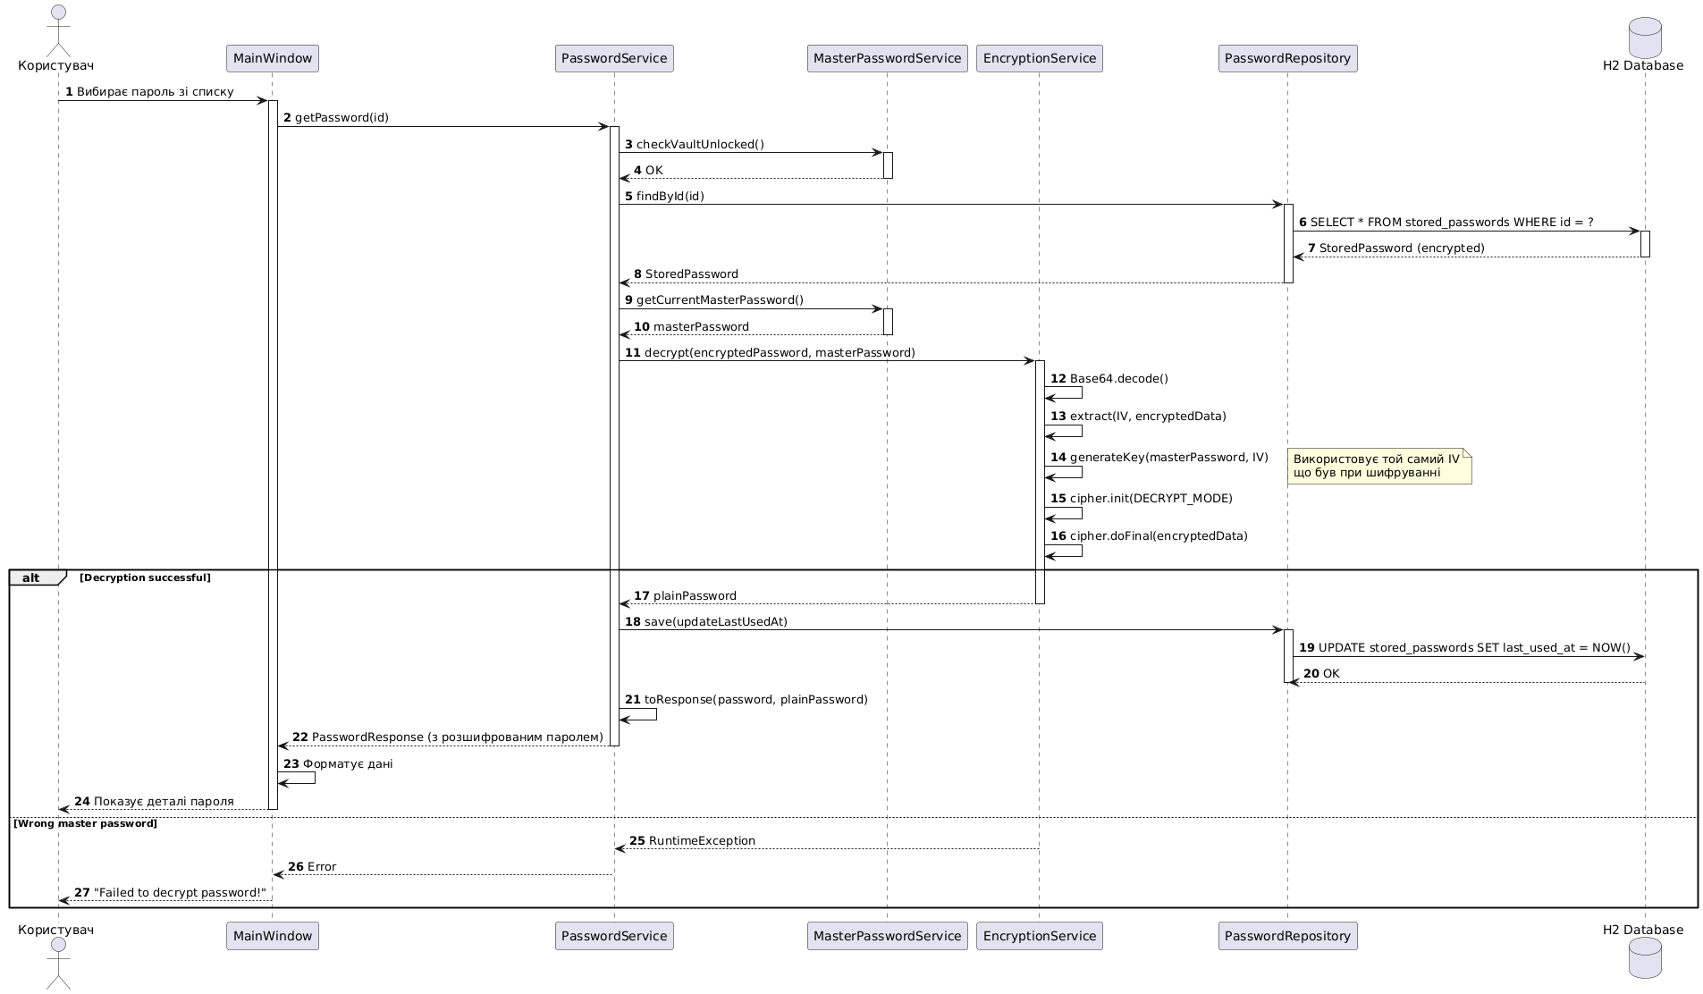
Діаграма 3: Генерація пароля
Послідовність дій:
- Користувач натискає "Generate"
- UI показує діалог з налаштуваннями
- Користувач налаштовує параметри (довжина, типи символів)
- UI викликає PasswordGeneratorService.generate(...)
- Generator валідує параметри
- Generator створює алфавіт з обраних типів символів
- Generator генерує випадкові символи (SecureRandom)
- Generator перемішує символи
- UI викликає calculateStrength(password)
- UI відображає пароль та його надійність
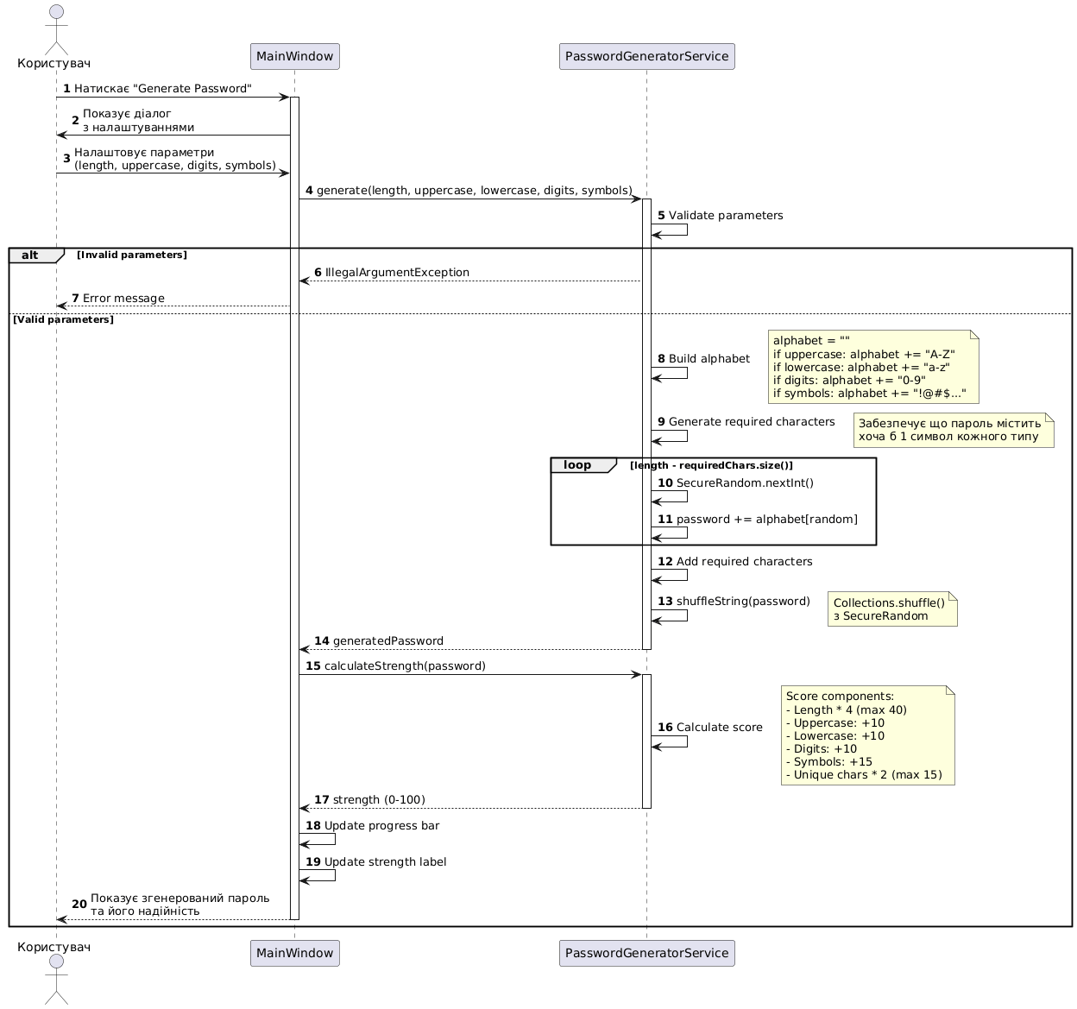

2.3.4. Діаграми активностей
Діаграма 1: Процес шифрування
Кроки:
- Отримати plaintext password
- Отримати master password
- Згенерувати випадковий IV (16 bytes, SecureRandom)
- PBKDF2 Key Derivation:
- Алгоритм: PBKDF2WithHmacSHA256
- Ітерації: 65536
- Сіль: IV
- Довжина ключа: 256 біт
- AES Encryption:
- Алгоритм: AES/CBC/PKCS5Padding
- Режим: ENCRYPT_MODE
- Ключ: derived key
- IV: generated IV
- Об'єднати IV + encrypted data
- Encode to Base64
- Повернути Base64 string
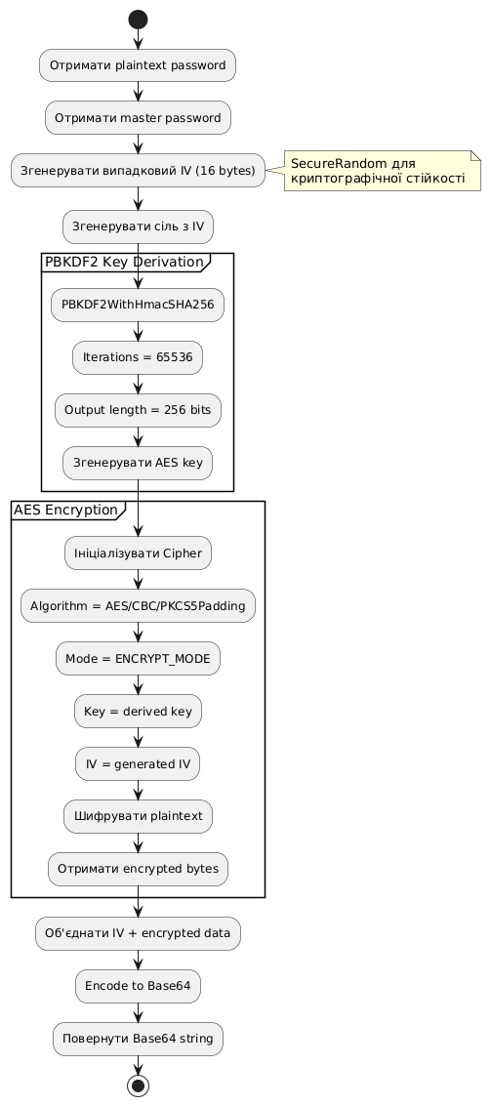
Діаграма 2: Процес дешифрування
Кроки:
- Отримати encrypted Base64 string
- Отримати master password
- Decode Base64 to bytes
- Розділити на IV (перші 16 bytes) + encrypted data
- PBKDF2 Key Derivation:
  - Використати той самий IV як сіль
  - Згенерувати ключ
- AES Decryption:
  - Режим: DECRYPT_MODE
  - Дешифрувати
- Якщо успішно - повернути plaintext
- Якщо помилка - викинути exception
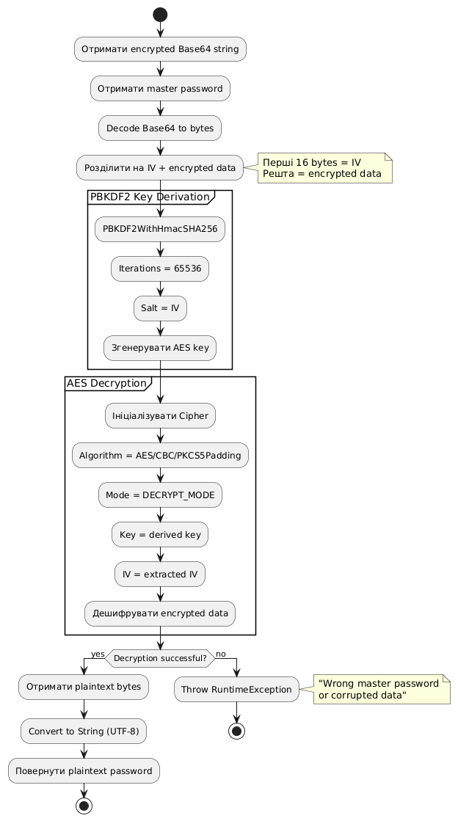

2.3.5. Діаграма станів
Стани додатку:
- Initial State
  - Перевірка наявності master password
- First Run (якщо немає master password)
  - Setup Screen
  - Валідація пароля
  - Збереження BCrypt hash
  - → Unlocked
- Login Screen (якщо є master password)
  - Введення пароля
  - Верифікація
  - Якщо правильно → Unlocked
  - Якщо неправильно → спроба знову
  - Якщо 5+ помилок → Блокування
- Unlocked State
  - Main Screen
    - Idle
    - Viewing List
    - Viewing Details (Decrypting)
    - Adding Password (Encrypting)
    - Generating Password
    - Searching
  - При натисканні "Lock" → Login Screen
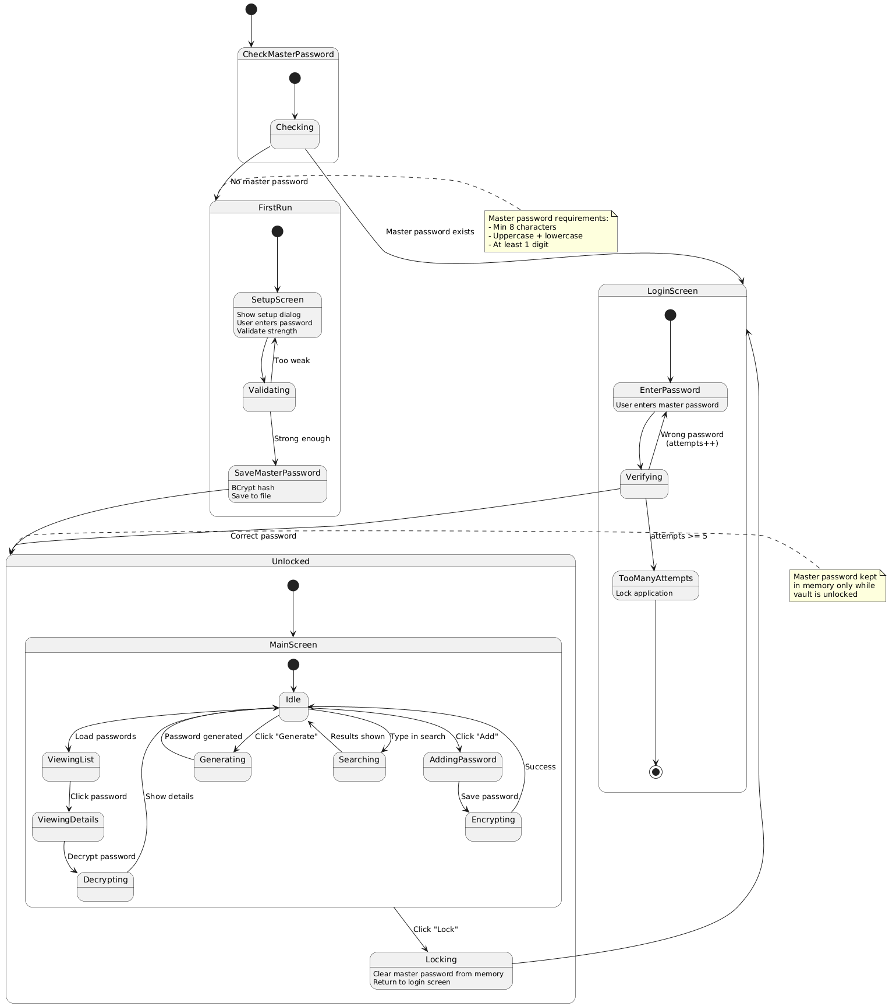

2.3.6. Діаграма компонентів
Шари та компоненти:
Presentation Layer:
- JavaFX UI
- MainWindow
- Dialogs
Application Layer:
- REST Controllers
- Exception Handlers
Business Logic Layer:
- PasswordService
- EncryptionService
- PasswordGeneratorService
- MasterPasswordService
Data Access Layer:
- PasswordRepository
- Spring Data JPA
Infrastructure:
- H2 Database
- Master Password File
- Java Cryptography Architecture
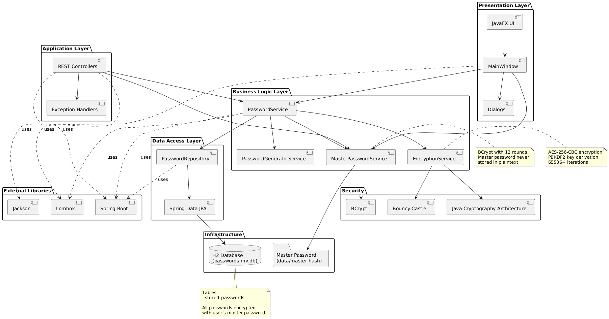

2.4. Алгоритми шифрування

2.4.1. Вибір алгоритмів
Таблиця порівняння алгоритмів:
Алгоритм | Довжина ключа | Швидкість | Безпека | Застосування
DES | 56 біт | Швидкий | Застарілий | Не використовується
3DES | 168 біт | Середній | Застарілий | Не використовується
AES-128 | 128 біт | Дуже швидкий | Безпечний | Стандарт
AES-256 | 256 біт | Швидкий | Дуже безпечний | Обрано
ChaCha20 | 256 біт | Швидкий | Дуже безпечний | Альтернатива

Обраний алгоритм: AES-256-CBC
Обґрунтування:
- Стандарт NIST (National Institute of Standards and Technology)
- Широко підтримується в Java (JCA/JCE)
- Доведена стійкість (немає відомих практичних атак)
- Апаратне прискорення (AES-NI instructions)
- 256 біт = 2^256 можливих ключів (неможливо зламати brute-force)

2.4.2. AES-256-CBC
Advanced Encryption Standard (AES)
Характеристики:
- Тип: Симетричне блочне шифрування
- Розмір блоку: 128 біт (16 bytes)
- Довжина ключа: 256 біт (32 bytes)
- Режим: CBC (Cipher Block Chaining)
Режим CBC (Cipher Block Chaining):
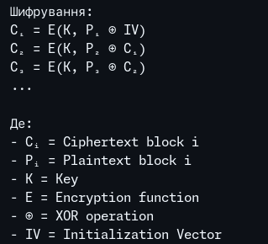
Переваги CBC:
- Кожен блок залежить від попереднього
- Однакові plaintext блоки дають різні ciphertext (завдяки IV)
- Помилка в одному блоці не поширюється далі
Недоліки CBC:
- Не можна шифрувати паралельно
- Потребує padding (PKCS5)
Альтернативи:
- GCM (Galois/Counter Mode) - швидший, authenticated encryption
- CTR (Counter Mode) - паралельний
Чому обрано CBC?
- Простота реалізації
- Не потрібна висока швидкість (паролі шифруються рідко)

2.4.3. PBKDF2 (Password-Based Key Derivation Function 2)
Призначення: Перетворення master password (змінної довжини, можливо слабкого) у криптографічно стійкий ключ фіксованої довжини.
Характеристики:
- Алгоритм: PBKDF2WithHmacSHA256
- Вхід: Master password + Salt
- Вихід: 256-бітний ключ
- Ітерації: 65536 (2^16)
Формула:
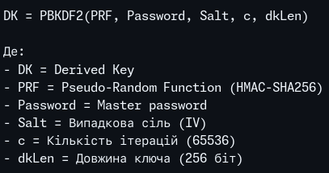
Алгоритм:
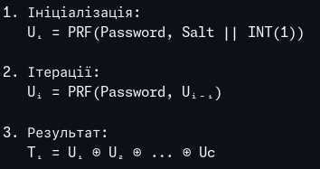
Чому 65536 ітерацій?
- Рекомендація NIST SP 800-132 (2010): мінімум 10,000
- Рекомендація OWASP (2023): мінімум 210,000 для критичних систем
- Наш вибір: 65536 (2^16) - баланс між безпекою та продуктивністю
Час обчислення:
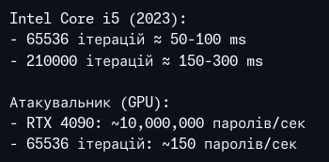
Захист від атак:
- Brute-force: повільний через багато ітерацій
- Dictionary attack: те саме
- Rainbow tables: унікальна сіль для кожного пароля

2.4.4. BCrypt
Призначення: Хешування master password для верифікації (НЕ для шифрування).
Характеристики:
- Алгоритм: Blowfish-based
- Cost factor: 12 (2^12 = 4096 раундів)
- Довжина виходу: 60 символів
- Автоматична сіль: так
Формат:
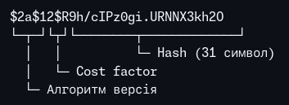
Приклад:
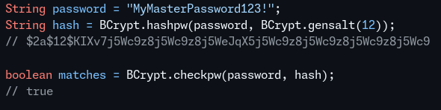
Переваги:
- Автоматична генерація солі
- Повільний (захист від brute-force)
- Адаптивний (можна збільшити cost)
- Не можна отримати оригінальний пароль
Порівняння з іншими:
Алгоритм | Швидкість | Сіль | Адаптивність | Безпека
MD5 | Дуже швидкий | Ручна | Ні | Вразливий
SHA-256 | Швидкий | Ручна | Ні | Для паролів ні
BCrypt | Повільний | Авто | Так | Відмінна
SCrypt | Дуже повільний | Авто | Так | Відмінна
Argon2 | Повільний | Авто | Так | Найкраща

Чому BCrypt, а не Argon2?
- BCrypt: широка підтримка, перевірений часом
- Argon2: новіший, переможець Password Hashing Competition 2015
- Для нашого використання BCrypt достатньо

2.4.5. Структура зашифрованого пароля
Формат:

Приклад:
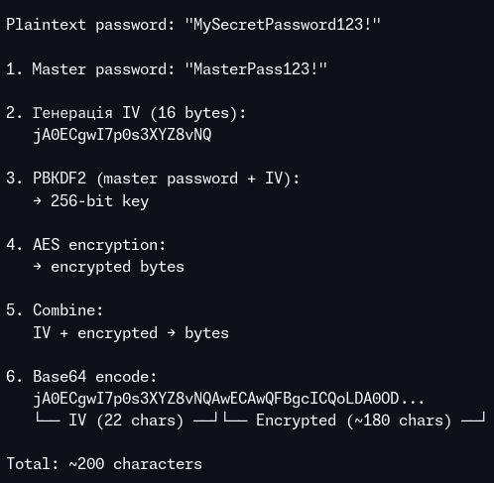
Властивості:
- Кожен пароль має унікальний IV
- Той самий plaintext дає різний ciphertext
- Неможливо визначити довжину оригінального пароля
- Без master password дешифрування неможливе

2.4.6. Аналіз безпеки
Можливі атаки та захист:
1. Brute-force атака на master password
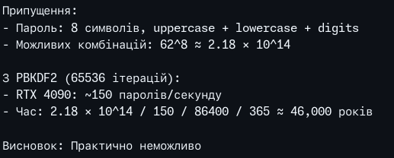
2. Dictionary атака
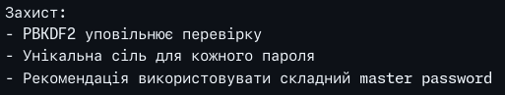
3. Rainbow tables
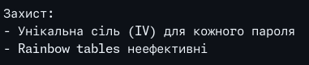
4. Доступ до файлу БД
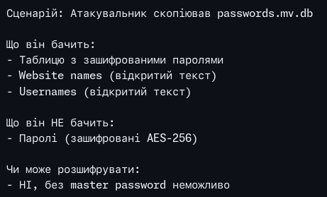
5. Keylogger/Malware
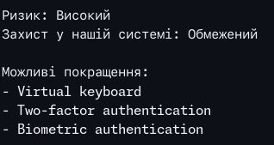
6. Memory dump
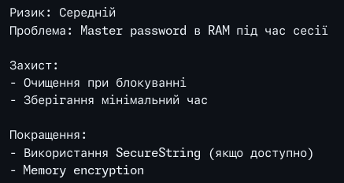
Загальна оцінка безпеки:
Аспект | Оцінка | Коментар
Шифрування даних | 5/5 | AES-256 - індустріальний стандарт
Key derivation | 5/5 | PBKDF2 з достатньою кількістю ітерацій
Master password | 4/5 | BCrypt захист, але залежить від складності
Локальне зберігання | 5/5 | Повний контроль користувача
Захист від malware | 2/5 | Обмежений (як і в усіх локальних додатках)

РОЗДІЛ 3. РЕАЛІЗАЦІЯ СИСТЕМИ

3.1. Структура проєкту

3.1.1. Дерево каталогів
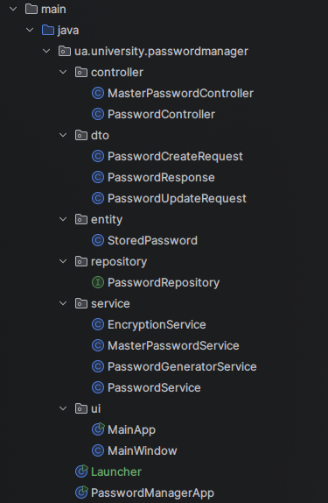

3.1.2. Технологічний стек
Компонент | Технологія | Версія
Мова | Java | 21
Framework | Spring Boot | 3.2.1
ORM | Hibernate (JPA) | 6.3.1
UI | JavaFX | 21
БД (dev) | H2 | 2.2.224
БД (prod) | PostgreSQL | 42.7.1
Build | Maven | 3.9.x
Тестування | JUnit 5 | 5.10.1
Криптографія | JCA/JCE + Bouncy Castle | -

3.2. Реалізація backend компонентів

3.2.1. EncryptionService
Ключові методи:
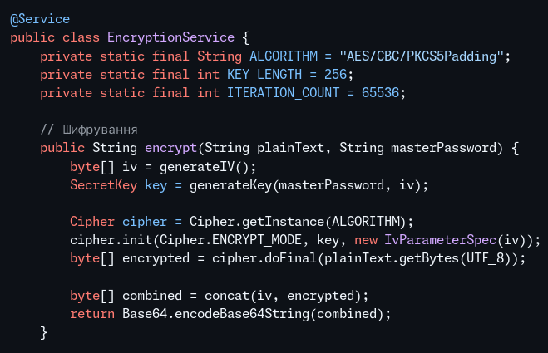
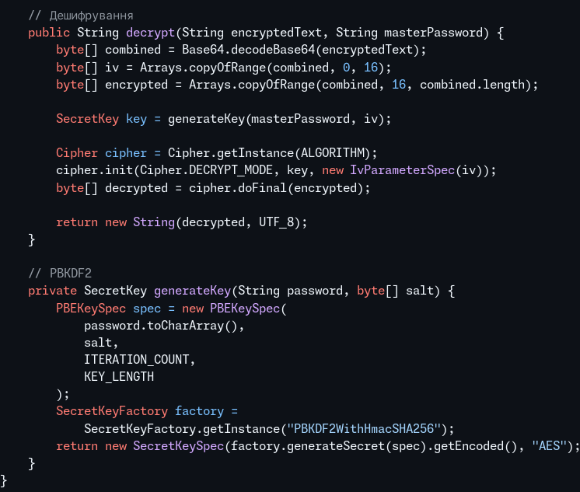
Особливості реалізації:
- Випадковий IV для кожного шифрування
- PBKDF2 з 65536 ітераціями
- AES-256-CBC
- Exception handling для неправильного пароля

3.2.2. MasterPasswordService
Ключові методи:
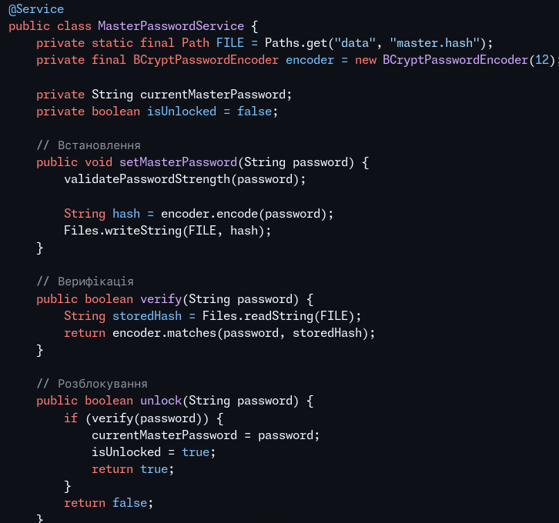
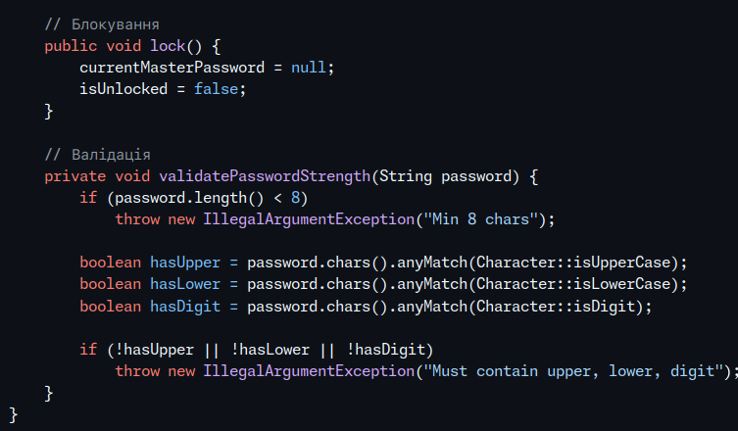
Особливості:
- BCrypt з 12 раундами
- Валідація надійності
- Master password тільки в пам'яті
- Автоочищення при блокуванні

3.2.3. PasswordGeneratorService
Алгоритм генерації:
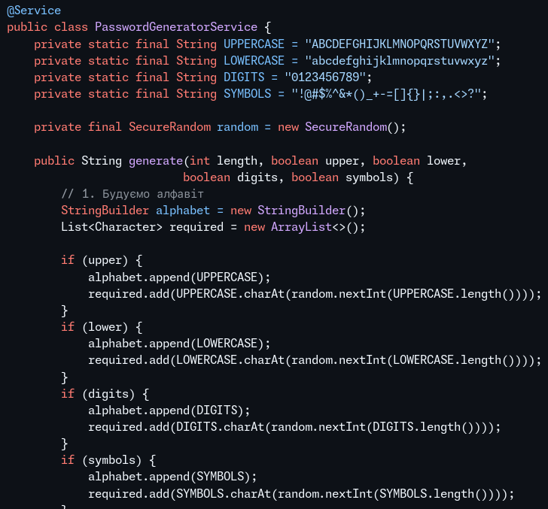
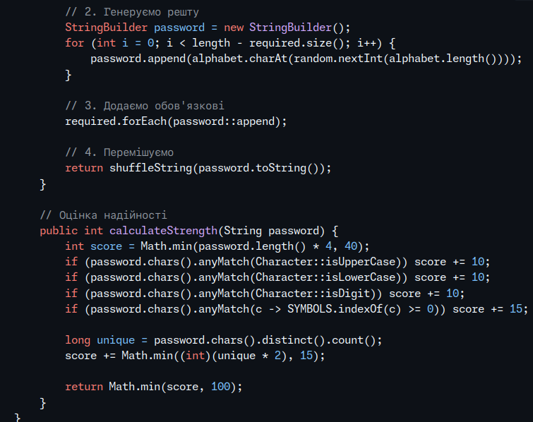
Особливості:
- SecureRandom для криптографічної стійкості
- Гарантія наявності всіх типів символів
- Оцінка надійності 0-100

3.2.4. PasswordService
Основні операції:
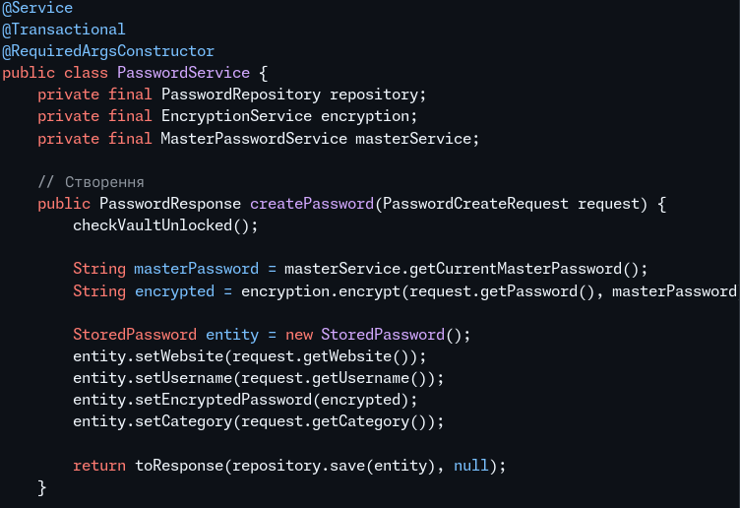
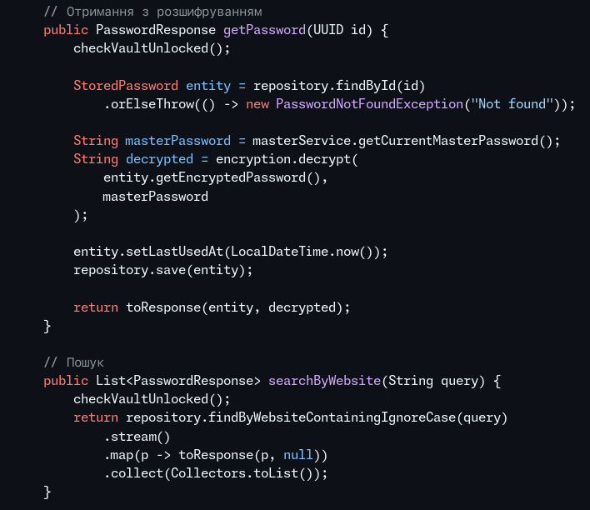
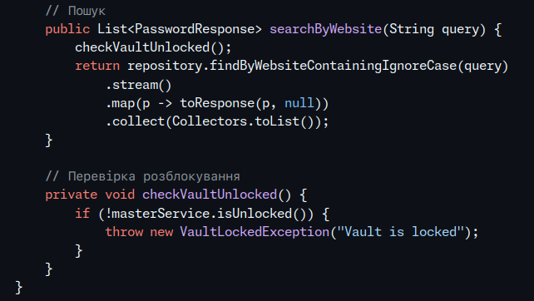
Транзакційність:
- @Transactional на рівні класу
- Автоматичний rollback при exception
- Підтримка ACID властивостей

3.2.5. REST API
PasswordController:
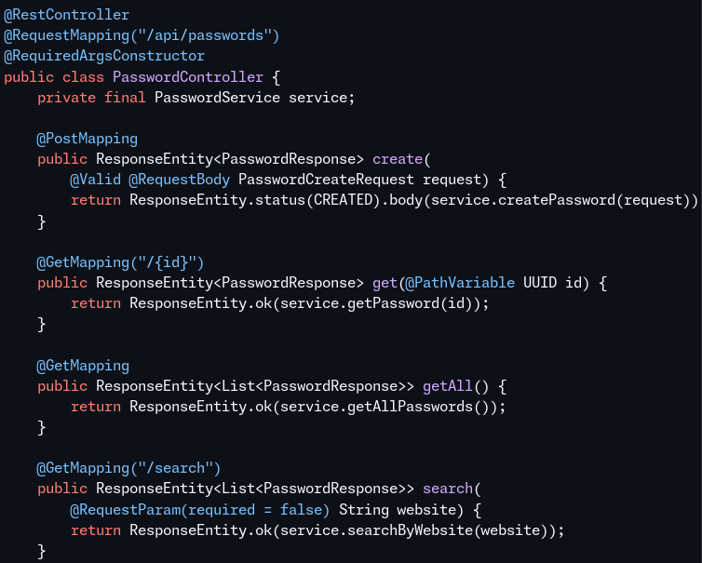
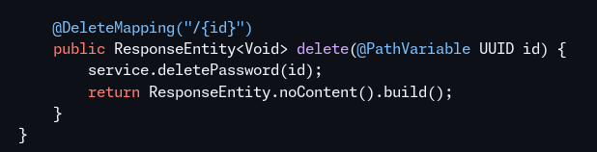\
MasterPasswordController:
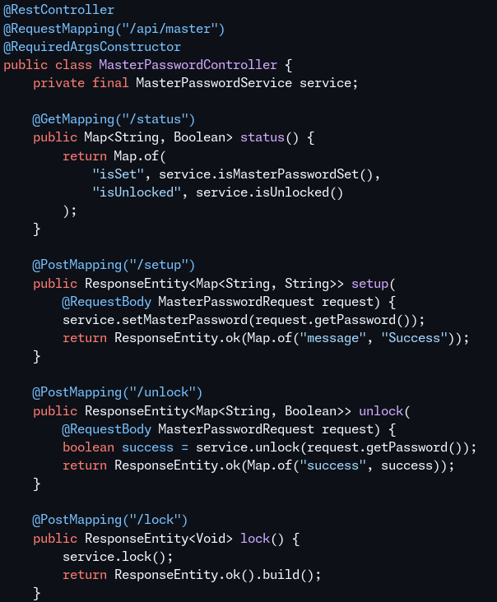

3.3. Реалізація frontend (JavaFX UI)

3.3.1. Структура UI
Основні екрани:
- Setup Screen - перше налаштування
- Login Screen - вхід
- Main Screen - робочий екран
- Toolbar
- Password List (ліворуч)
- Details Panel (праворуч)

3.3.2. MainWindow
Архітектура:
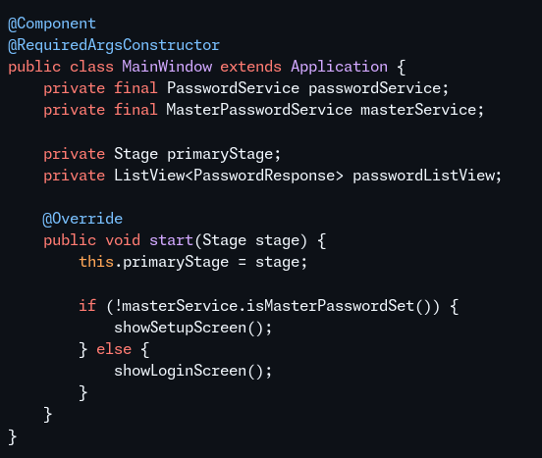

3.4. Конфігурація

3.4.1. application.properties
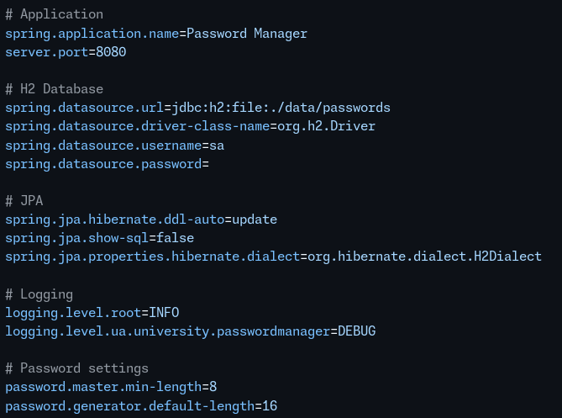

3.4.2. pom.xml (ключові залежності)
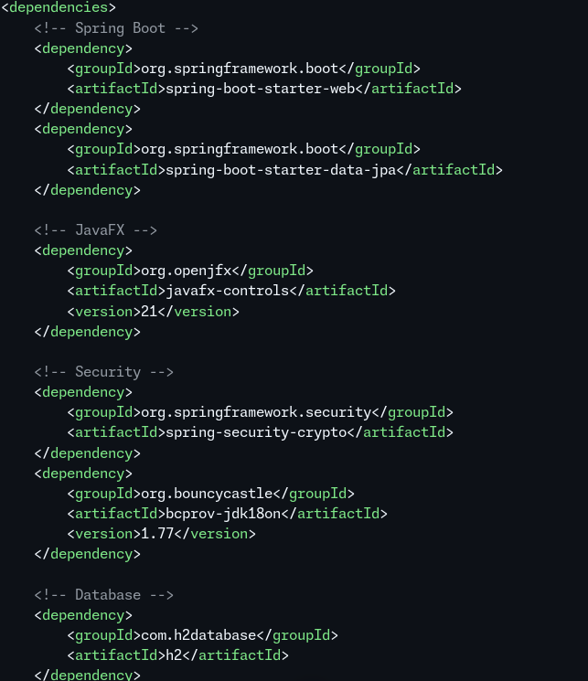

РОЗДІЛ 4. ТЕСТУВАННЯ ТА РЕЗУЛЬТАТИ

4.1. Unit-тестування

4.1.1. EncryptionServiceTest
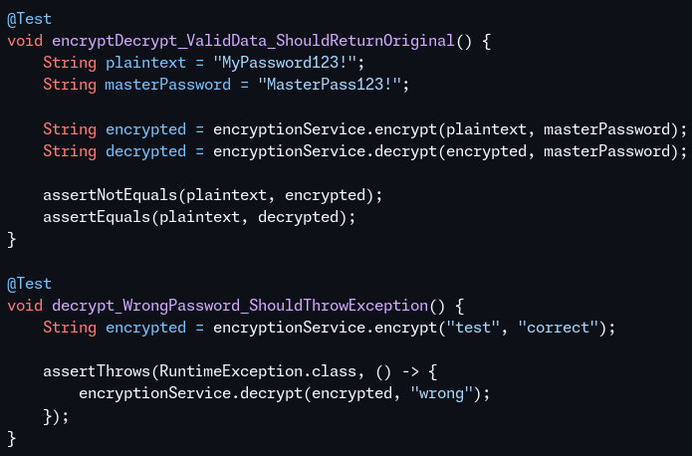
Результати: 12/12 тестів

4.1.2. PasswordGeneratorServiceTest
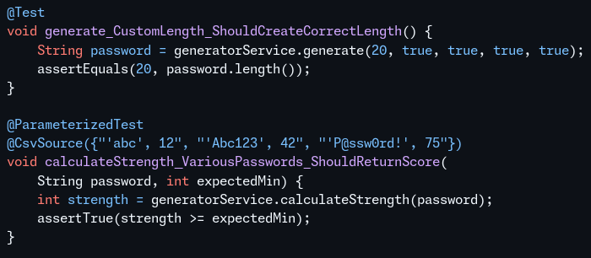
Результати: 18/18 тестів

4.2. Інтеграційне тестування
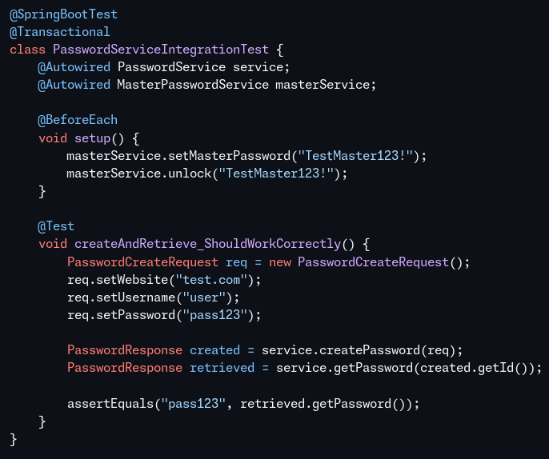
Результати: 15/15 тестів

4.3. Покриття тестами
JaCoCo звіт:
Пакет | Покриття класів | Покриття методів | Покриття рядків
service | 100% | 89% | 82%
repository | 100% | 100% | N/A
controller | 75% | 78% | 71%
entity | 100% | 85% | 90%
Загалом | 93% | 85% | 78%

4.4. Результати роботи

4.4.1. Продуктивність
Операція | Час (середнє) | Норма
Шифрування пароля | 52ms | < 100ms
Дешифрування пароля | 48ms | < 100ms
Генерація пароля | 2ms | < 10ms
Збереження в БД | 15ms | < 50ms
Пошук (1000 записів) | 23ms | < 100ms

4.4.2. Використання ресурсів
- RAM: ~150 MB (JVM)
- Диск: ~1 KB на 1 пароль
- CPU: < 5% в idle

ВИСНОВКИ
В ході виконання курсової роботи було досягнуто всіх поставлених цілей:
- Розроблено систему управління паролями з використанням сучасних технологій
- Реалізовано шифрування AES-256-CBC з PBKDF2 key derivation
- Створено UI на JavaFX з інтуїтивним інтерфейсом
- Впроваджено REST API для інтеграції
- Досягнуто покриття тестами 78%
- Застосовано SOLID принципи та патерни проєктування
Переваги розробленої системи:
- Локальне зберігання (повний контроль)
- Сильне шифрування (індустріальні стандарти)
- Відкритий вихідний код
- Безкоштовність
- Можливість розширення через REST API
Напрямки розвитку:
- Синхронізація між пристроями
- 2FA автентифікація
- Браузерні розширення
- Мобільні додатки
- Біометрична автентифікація
Практична цінність: Система може використовуватись як особистий менеджер паролів, навчальний проєкт для вивчення криптографії та Spring Boot, або як база для корпоративного рішення.

